4.3 Perancangan Sistem
4.3.1 Diagram Blok
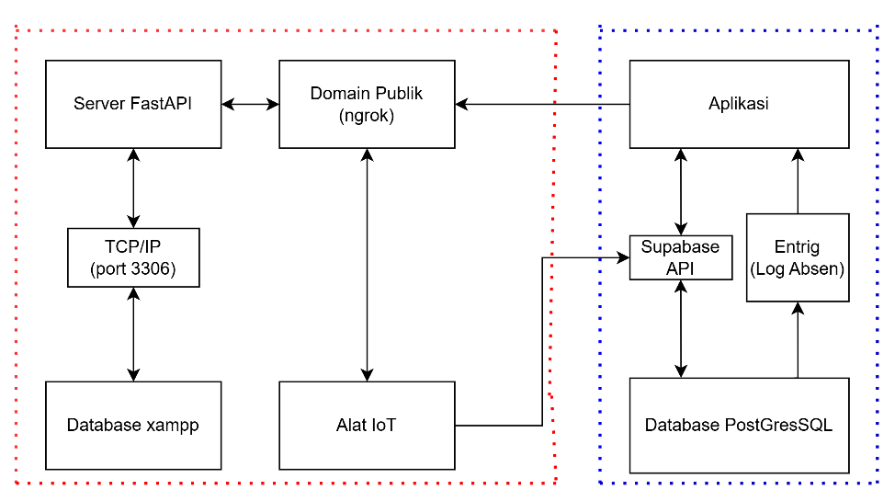
Gambar 4.1 Diagram Blok Sistem Absensi
Seperti yang terlihat pada Gambar 4.1, pembahasan pada laporan ini berfokus pada komponen di dalam bagan bergaris putus-putus warna biru yang mencakup rancangan aplikasi dan basis data. Database PostgreSQL berfungsi sebagai pusat penyimpanan data utama yang menerima masukan dari dua sumber, yaitu aplikasi dan alat IoT. Aplikasi digunakan untuk pengelolaan serta pendaftaran data pengguna yang terhubung ke basis data melalui Supabase API, sedangkan alat IoT bertugas mengirimkan data riwayat kehadiran pengguna secara langsung ke Database PostgreSQL menggunakan antarmuka yang sama. Selanjutnya, setiap data absensi baru yang tersimpan di dalam basis data akan memicu webhook (Log Absen) untuk diteruskan secara real-time ke aplikasi, sehingga aktivitas absensi dapat langsung dipantau.
4.3.2 Perancangan Aplikasi
- Flowchart
Pada Gambar 4.2 ditunjukkan alur kerja Dashboard Admin sebagai halaman utama pengelola sistem. Proses dimulai ketika admin mengakses platform informasi untuk memantau ringkasan data secara keseluruhan. Dari dashboard ini, admin dapat menavigasi seluruh fitur pengelolaan serta memrakarsai proses

